prednáška Počítačová grafika 2

Algoritmy viditeľnosti a tiene
Zara kap.

Úvod
Pri zobrazovaní objektov dochádza často k ich prekrývaniu (keď bližšie objekty prekrývajú vzdialenejšie). Na riešenie tohto problému vzniklo veľa algoritmov, ktoré sú ale pomerne zložité. Cieľom algoritmov viditeľnosti je nájsť objekty a ich časti, ktoré sú viditeľné z pozorovacieho miesta. Niekedy treba vykresliť hrany zakrytých objektov prerušovanou čiarou. Algoritmy na riešenie viditeľnosti sú vždy závislé na tom, ako sú reprezentované objekty v priestore. Najvýhodnejšie je ak sú popísané pomocou hraníc, najlepšie plôškovo (pomocou plôch). Väčšina algoritmov je robená pre takúto reprezentáciu objektov.

- pre konvexné teleso je ľahké určiť jeho zakryté a viditeľné časti
- viac telies, nekonvexné teleso => vzájomné prekrývanie telies
- začiatok 70. Rokov => vznikajú algoritmy pre riešenie viditeľnosti
- Hidden surface-removal (HSR)

2 základné prístupy (podľa tvaru poskytujúcom vyhodnotené dáta)
- rastrové (HSE – hidden surface elimination)
[Hidden surface-removal (HSR)]
výsledok – obraz, ktorého pixle obsahujú farbu odpovedajúcu viditeľným plochám
Nevýhoda: závisí na rozlíšení
Na výstupe dostaneme množinu úsečiek, ktoré predstavujú viditeľné hrany. Výhodou tohto riešenia je skutočnosť, že máme množinu vektorov a nie sme obmedzený na žiadne rozlíšenie. Takto môžeme danú scénu zväčšovať a zmenšovať, bez straty kvality.

- líniové, čiarové algoritmy (HLE - hidden line elimination)
[Hidden line-removal (HLR)]
výstup – súbor úsečiek.
Výhoda: nezávisí na rozlíšení
Na výstupe dostaneme množinu pixlov, ktoré predstavujú konkrétne body danej scény v pevne danom rozlíšení, bez možnosti ho meniť. Tu ale môžeme priamo vykresliť aj osvetlené a tieňované plochy.

Podľa typu prístupu:
- objektovo orientované (object precision)
– O(n)=n² , n je počet objektov v scéne.
Každý objekt musíme testovať voči ostatným objektom.
„Pre každý objekt zisti, ktorá jeho časť je vidieť.“
- useful for engineering drawings
- obrazovo orientované (Image precision)
– O(n)=n.p, kde n je počet objektov a p je počet pixlov rastra.
„Pre každý pixel zisti, ktorý objekt je v ňom vidieť.“

Toto delenie nie je jednoznačné – napr. obrazovo orientované alg. Používajú metódy z objektovo orient.

Posudzovanie chyby : pre obrazovo or. – niekoľko pixlov
pre objektovo – výrazné porušenie vzhľadu obrazu

Všetky algoritmy viditeľnosti sú aplikované lokálne – na jeden objekt.

The graphics pipeline for polygonal meshes:
Model
Projection matrix
(shading here)
Clip
Viewport matrix
Display

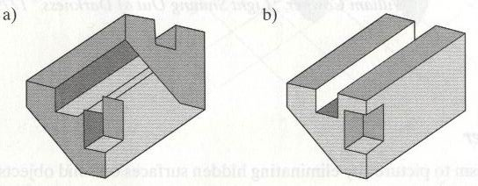
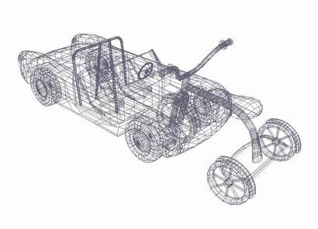
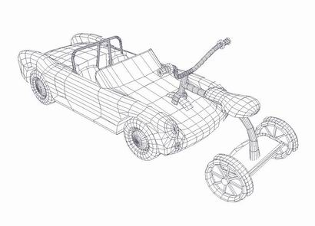
Problems:

Back-face culling
- odstránenie odvrátených a privrátených strán
- predpoklad: poznáme pre každú hranu normál
- zistíme uhol ktorý zviera normála s uhlom pohľadu
- rozdelenie strán: odvrátené a privrátené
- rozdelenie hrán: zadné, predné a obrysové
- POSTUP (obr. 11.2 Zara):
- vykreslené všetky hrany
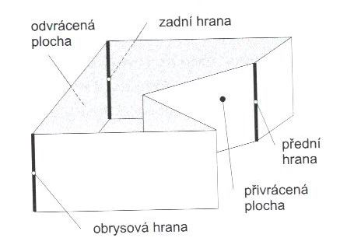
- iba privrátené
- obrysové
- celková viditeľnosť

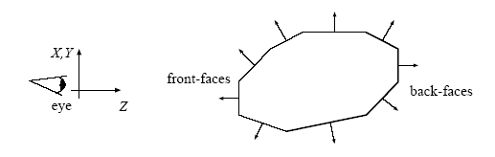
Back-Face culling:
- odstranenie zadnych stien
- Nie je to uplne HSR

visibility := Np*N > 0
Np – polygon normal
N – line of sight

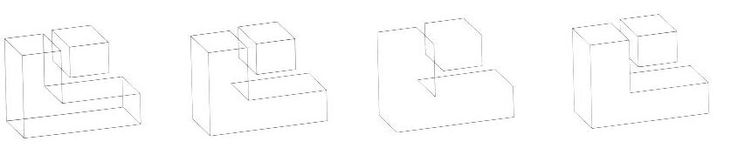
Dolezity je vypocet normal!!!

Líniové algoritmy

Robertsov algoritmus
Jedným z prvých algoritmov bol Robertsonov algoritmus (1963), ktorý bol pôvodne určený na riešenie viditeľnosti skupiny konvexných mnohostenov.
Algoritmus postupne spracováva jednotlivé hrany telies. Testuje každú hranu, či nie je zakrývaná iným telesom.

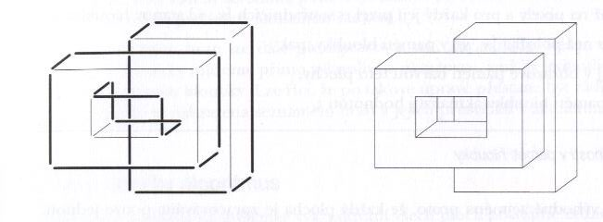

V prípade, že je zakrývaná len čiastočne, sa hrana rozdelí na dve časti (zakrytú a nezakrytú). Každá nezakrytá časť sa stáva novou testovanou hranou.

Algoritmus Robertsov:
- Rozdeľ hrany na zadné, obrysové a predné. Zadnými sa už nezapodievaj.
- Vytvor prázdny zoznam V potenciálne viditeľných hrán.
- Pre všetky obrysové a predné hrany Hi :
  - Pridaj hranu Hi do zoznamu V
  - Pre všetky mnohosteny Mj :
    - Pre všetky hrany Hk zo zonamu V:
      - Vyber hranu Hk z V:
      - Testuj hranu Hk na zakrytie mnohostenom Mj
      - Ak sú na hrane nájdené nezakryté úseky -> zarať úseky do V
      - AK mnohosten celú hrany nezakrýva -> nestaraj sa o nu dalej.
Vykresli všetky hrany zo zoznamu V a vyprázdni ho

- tento algoritmus je základom pre ďalšie algoritmy.
- Myšlienka rozdelenia potenciálne viditeľných hrán na elementárne úseky

Skúmanie zákrytu pot. viditeľných hrán s nekonvexnými mnohostenmi je pomerne zdĺhavé.

Appelov algoritmus:

Tento algoritmus pracuje v priestore objektov a vychádza z toho, že každá hrana je prienikom dvoch stien.
Potenciálne viditeľné hrany sa testujú voči obrysovým.

Priesečníky, v ktorých testovaná hrana „vstupuje“ pod obrysovú hranu, sa zaznamenávajú do zoznamu a ohodnocujú ako vstupné alebo výstupné.

Najprv rozdelíme steny na privrátené (potenciálne viditeľné) a odvrátené (neviditeľné). Privrátené steny zvierajú so smerom premietania tupý uhol, odvrátené ostrý. V ďalšom kroku rozdelíme hrany na tri typy podľa toho, s akými stenami sa pretínajú :

- typ - priesečník dvoch odvrátených stien budeme nazývať neviditeľnou hranou.
- typ - priesečník privrátenej a odvrátenej steny bude potenciálne viditeľnou obrysovou hranou.
- typ - priesečník dvoch privrátených stien budeme nazývať potenciálne viditeľnou hranou.

- problém: nutnosť ošetrovať singulárne prípady – priemet vrcholu obrysovej hrany leží v priemete testovanej hrany.

Rastrové algoritmy
Vhodné použiť predspracovanie – vyhodenie odvrátených strán.

Algoritmus z-buffer
Z-buffer alebo pamäť hĺbky je jednou z najčastejších metód na riešenie problému viditeľnosti objektov priestorovej scény. Má pomerne veľké nároky na pamäť, pretože pri zobrazovaní objektov si budeme uchovávať ich z-tovú súradnicu v špeciálnom dvojrozmernom poli, ktoré má rozmery priemetne (najčastejšie obrazovky) a bude obsahovať z-ové súradnice vypočítaných bodov. Na začiatku pole vyplníme maximálnou hodnotou (maximálna z-ová hodnota všetkých objektov na obrazovke).
Pri zobrazovaní na obrazovku postupujeme tak, že každý objekt prevedieme do rastrovej podoby. Takto dostaneme body so súradnicami x, y a z. Pretože obrazovka je len dvojrozmerná, objekty, ktoré sú prekryté by nemalo vidieť. Z-buffer slúži práve nato aby sa nestalo, že vzdialenejší objekt, ktorý je vykresľovaný posledný prekryje objekty, ktoré sú bližšie k pozorovateľovi.
Do poľa ukladáme z-ové súradnice príslušných bodov objektov. Ak pri teste nového bodu zistíme, že v poli je iná hodnota ako začiatočná, tak v prípade, že nová hodnota je menšia tak ju zapíšeme.
Poradie spracúvaných plôch môže byť ľubovoľné, pričom každú plochu spracovávame len raz. Táto metóda je hardwarovo implementovaná vo všetkých 3D grafických kartách (hĺbka 16, 24 alebo 32 bitov).

Sumarum:
- Depth-buffer algorithm
- Najznámejšia a najefektívnejšia metóda
- Veľké nároky na pamäť
+ vysoká rýchlosť spracovania
- udržiava sa najmenšia z-súradnica jednotlivých obrazových bodov (z-buffer) a tiež buffer ich farieb pre zobrazenie
- každú stenu transformujeme do rastrovej formy a vypočítanú z-súradnicu porovnávame s odpovedajúcim bodom z-buffera
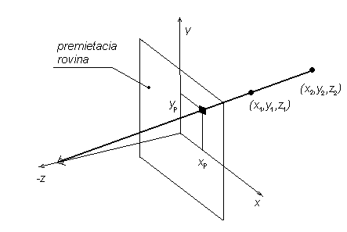
- ak je hodnota menšia t.j. bod je bližšie k pozorovateľovi, potom sa bod vykreslí a hĺbková súradnica sa odloží do z-buffera

Algoritmus z-buffer:
- vyplň obrazovú pamäť OP farbou pozadia
- pamäť hĺbky (z-buffer) PH[x_{i},y_{i}] = -∞ pre každý bod rastra
- každému pixlu každej plochy priraď hĺbku (z-suradnicu)
- for (each face F)
for(each pixel (x,y) of F)
{
if z(x,y) > PH[x,y] then
{
      - OP[x,y] = color of F(x,y)
      - PH[x,y] = z
}
}

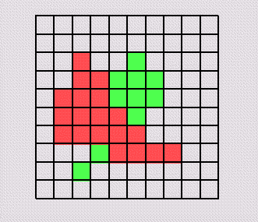
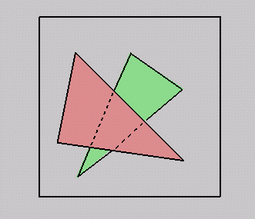

Pre vypocet suradnice daneho bodu využívame analytické vyjadrenie roviny Ax+By+Cz+D=0
Ak nie je kolma na xy tak C nie je 0 a
Z= (-D-Ax-By)/C

ScanLine z-buffer
Nevýhodou Z-bufferu je jeho pamäťová náročnosť. Riadkovo skenovacím algoritmom znížime pamäťovú náročnosť zapamätanie si jednorozmerného poľa o veľkosti jedného horizontálneho riadku obrazovky. Metóda vychádza z rozkladu mnohouholníka do rastrovej formy. Tu však musíme robiť rastrový rozklad niekoľko krát. Pre každý riadok obrazovky testujeme všetky plochy scény s použitím daného poľa ako pamäte hĺbky.

Sumarum:
RSA (Scann line z-buffer alebo tiež Riadková pamäť hĺbky)
(Riadkovo skanovací algoritmus) Watkins a Bouknight v 70. rokoch.
- redukcia pamati.
- je kompromisom medzi veľkými pamäťovými nárokmi a časom spracovania.
- Podobný ako z-buffer ale viditeľnosť je spracovávaná vždy len v jednom riadku
- každá plocha je spracovávaná niekoľko krát.
Zlepšenie dosiahneme zoradením hrán podľa y súradnice a udržiavaním zoznamom aktívnych hrán.
Algoritmus scan-line z-buffer:
- vyplň daný riadok v OP farbou pozadia
- pamäť hĺbky riadku PH = -∞ pre každý bod riadka
- for (each scan line, y)
for(each pixel x, on scan line y)
{
find the closest face F that „covers“ the pixel;
OP[x,y] = color of F(x,y)
PH[x,y] = z of F(x,y))
}

List-Priority HSR methods
- Faces are drawn „back to front“
- List priority methods

Algoritmus hĺbkového triedenia
Algoritmus je založený na myšlienke postupného vykresľovania všetkých plôch postupne od najvzdialenejších až po plochy umiestnené tesne pred priemetňou, podobne ako maliar nanáša postupne jednotlivé vrstvy plôch.
Plocha, ktorá je nakreslená neskôr zakryje plochu pod ňou. Riešenie viditeľnosti je potom prevedené na usporiadanie plôch podľa vzdialenosti od pozorovateľa. Pretože plochy sú trojrozmerné objekty, nedá sa usporiadať jednoznačne podľa vzdialenosti. Preto postupujeme tak, že si najprv usporiadame - oindexujeme plochy podľa najmenšej z-ovej súradnice príslušnej plochy. Túto postupnosť nemôžeme takto priamo vykresľovať, pretože môže nastať prípad, že plocha s menšou z-ovou súradnicou môže zakrývať plochu s väčšou súradnicou z. Maliarov algoritmus je vhodný pre jednoduché scény, kde nedochádza k prienikom objektov z dôvodu nízkych výpočtových a pamäťových nárokov.

Po oindexovaní všetkých plôch môžeme pristúpiť k samotnej metóde vykresľovania. Prvú plochu zo zoznamu označíme ako aktívnu a budeme ju testovať vzhľadom na prekrývanie sa s ostatnými plochami.

Sumarum:
- Depth-sort algorithm
- tiež známy ako Maliarov algoritmus, Newell a Sancha 1972.
- vykresľovanie všetkých plôch postupne odzadu dopredu
- plochy bližšie k pozorovateľovi sú vykresľované neskôr, takže prekrývajú zadné plochy
- riešenie viditeľnosti je teda prevedené na úlohu usporiadania plôch podľa vzdialenosti od pozorovateľa
- z - obalky

Algoritmus má tri časti:
- Usporiadanie stien podľa z – súradnice v sústave pozorovateľa
- Vyriešenie niektorých prípadov stien prekrývajúcich sa v z obálke. (nebolo možné pre ne uskutočniť jednoznačné usporiadanie)
- Zobrazenie mnohouholníkov do rastrovej formy podľa vzrastajúcej priority

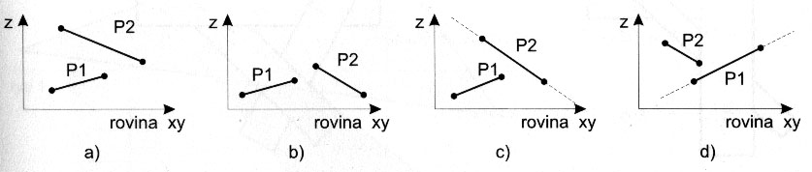

Štyri najjednoduchšie testy zakrývania:
- z1 < z2 (Plocha P1 leží celá za plochou P2)
- Priemety sa neprekrývajú v xy
- všetky vrcholy aktívnej plochy P1 ležia v polpriestore, určenom testovanou plochou P2 a odvrátenom od pozorovateľa
- všetky vrcholy testovanej plochy P2 ležia v polpriestore, určenom aktívnou plochou P2 a privrátenom k pozorovateľa

Ak je splnená aspoň jedna podmienka pre každý mnohouholník potom môžeme testovaný objekt vykresliť

Avšak spomínané testy neodhalia všetky možné prípady.-> rozdelenie na konvexné prípady
Ale dokonca ani keď máme iba konvexné útvary to nie je ukončené obr. Zara str.276.

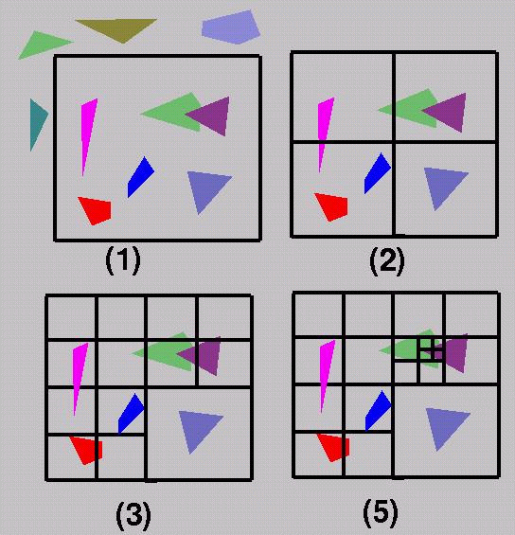

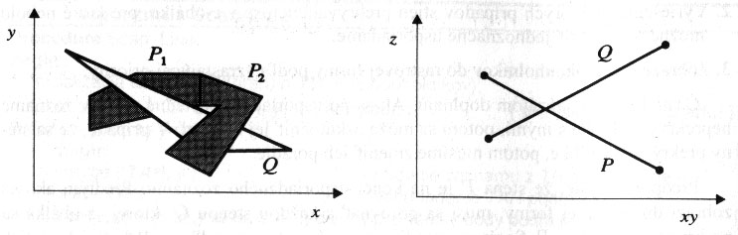
Riešenie:

- rozdelenie na menšie časti => klesá efektivita algoritmu
- vykreslenie aktívnej plochy aj za cenu chybného výsledku.
V praxi sa často implementujú iba tie najjednuchšie testy (1,2). => iba lineárna závistlosť času na počtu plôch.
Ak je scena velka, mozno pripustit aj drobne chyby za cenu vysokoej rychlosti.

HSR using Binary space Partition trees
BSP tree: rozdeli cely priestor (preto partition) do binarneho stromu
Preprocess: vytvor binarny strom v scene
Runtime: korektne prechadzaj stromom od zozadu dopredu
Idea: delenie priestoru rekurzivne do polpriestorov pomocou deliacich rovin (splitting planes)
Deliace roviny mozu byt lubovolne orientovane

Demo:
http://symbolcraft.com/graphics/bsp/index.html

Warnockov algoritmus delenia okna

Algoritmus navrchol J. Warnockom v roku 1969 a býva označovaný ako Warnock subdivision. hlavná myšlienka algoritmu spočíva v tom, že problém viditeľnosti sa snažíme vyriešiť v okne naraz. Ak to nie je možné, potom problém riešime rekurzívne v menšom okne (okno rozdelíme na na štyri časti). Algoritmus postupne rekurzívne opakujeme.

- predpoklad, že zložitý algoritmus môžeme rozdeliť na niekoľko menších, jednoduchšie riešiteľných
- ak okno neobsahuje žiadny objekt, je vyplnené farbou pozadia
- do okna zasahuje práve jedna plocha. Potom bude táto plocha vo vnútri okna vyplnená a zvyšok okna získa farbu pozadia
- do okna zasahuje viacej plôch, ale plocha najbližšia k pozorovateľovi ich všetky prekrýva. Preto je celé okno vyplnené farbou tejto plochy
- okno obsahuje komplikovanejšiu časť scény, preto sa rozdelí na štyri menšie okná a algoritmus sa opakuje pre každé okno zvlášť.
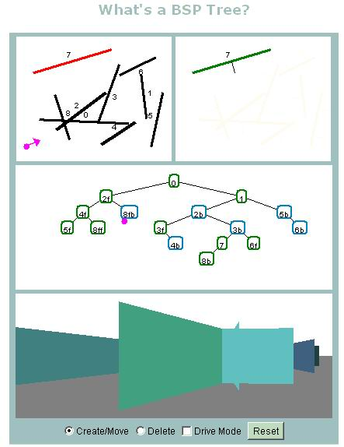
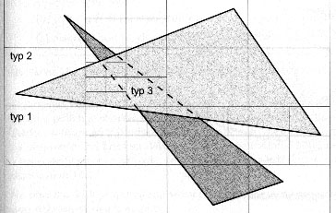

Zobrazovanie priestorových grafov

Špeciálna zobrazovacia metóda na zobrazenie priestorových grafov, kde viditeľnosť budeme určovať metódou plávajúceho horizontu. Algoritmus používa dve pomocné polia (horný horizont HOR a dolný horizont DOL), s rozmermi totožnými s počtom pixlov priemetne v horizontálnom smere.

- predpoklad, že po vyčíslení zobrazovacích vzťahov kreslíme jednotlivé rezy od pozorovateľa smerom dozadu
- viditeľnosť určujeme metódou plávajúceho horizontu
- využitie dvoch polí - horný a dolný horizont

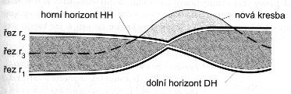

Algoritmus floating horizont:
Init horizonts: HH ={-∞}; DH ={+∞}
for( ymin < yj < ymax)
{
for( xmin < xi < xmax)
{
compute zij=f(xi,yi)
transfomuj [xi,yi,zi] na bod [x,y] v suradniciach obrayovky
if DH[x] < y < HH[x]
pokracuj spracovavanim xi
else
draw [x,y] a podla hodnoty aktualiyuj bud HH[x] or DH[x]
}
}

ALGORITMUS este raz:

1. inicializuj HOR hodnotou +nekonečno
2. inicializuj DOL hodnotou -nekonečno
3. pre všetky y z <ymin, ymax>
pre všetky x z <xmin, xmax>
vypočítaj transformáciu zobrazenia (x,y,z) na <xi, yi>
ak yi > HOR[xi] tak vykresli príslučný bod priemetne a HOR[xi]=yi
inak ak yi < DOL[yi] tak vykresli príslušný bod priemetne a HOR[xi]=yi

Graf sa vykresľuje smerom od priemetne.

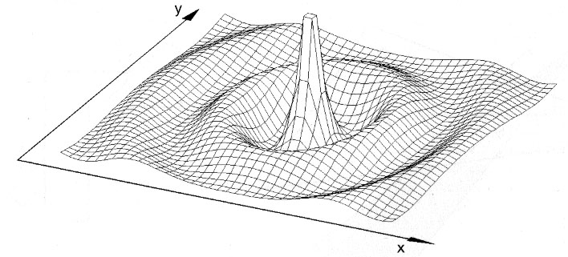

- počet prvkov v HH a DH je zhodný s počtom pixlov obrazovky vo vodorovnom smere.
- Pri kreslení ďalšieho rezu sú súradnice bodu (prepočítaný na obr. bod) porovnávané s HH a DH a vykreslené len v prípade, že nepadnú do oblasti medzi HH a DH.

Tiene
- tieň (umbra) a polotieň (penumbra)
- fotorealistické zobrazovanie, požiadavka interaktívne manipulovať so scénou zjednodušenie→prevod fyzikálneho problému na geometrický (riešenie viditeľnosti)
plôšková reprezentácia telies

- závislosť tieňov vrhnutých nepriehľadnými telesami na povahe sveteľného zdroja
bodový zdroj svetla → tiene s ostrými hranicami
plošné sveteľné zdroje → hlavný tieň a polotieň

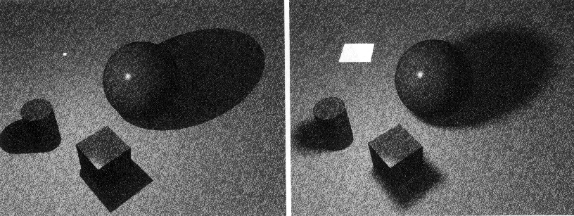

- tiene vrhnuté polopriehľadnými alebo priehľadnými telesami
- svetlo je čiastočne pohltené telesom → stupeň pohltenia je závislý od vlnovej dĺžky svetla a materiálu
- modelovanie absorpcie → zmena farby prechádzajúceho svetla
disperzia smeru šírenia svetla

Delenie povrchu
1978
- pracuje v objektovom priestore
- algoritmus pracuje len s polygónmi a bodovými zdrojmi svetla
- metóda pracuje v 2 krokoch:
- výpočet polygónov viditeľné z pohľadu kamery, dočasne umiestnenej do polohy vyšetrovaného zdroja → dva zoznamy polygónov
Testovanie polohy polygónu môže mať tri možnosti:
  - polygón je celý osvetlený
  - polygón je celý v tieni
  - je osvetlená iba časť polygónu
- zobrazenie telesa→ neosvetleným polygónom sa priradí tmavšia farba

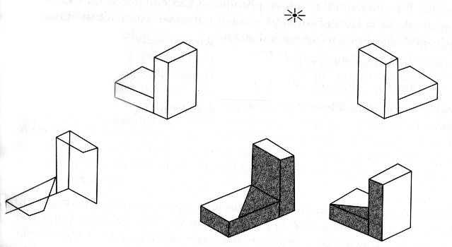

výhoda: algoritmus pracuje v objektovom priestore
nevýhoda: algoritmus môže produkovať veľké množstvo polygónov pre zložité scény

Tieňové teleso
1977 tieňové teleso (shadow volume)
- pracuje v objektovom priestore
- najčastejší empirický algoritmus používaný pre výpočet tieňov
- vytvorenie pomocného telesa – je určené s svetelným zdrojom a polygónom, čo vrhá tieň a telesom pohľadu (viewing frustrum)
- algoritmus pracuje len s polygónmi a bodovými zdrojmi svetla → ostré tiene
- testuje sa prítomnosť každého telesa v tieňovom telese ...
základná myšlienka → vytvorenie pomocného telesa, ktoré určuje
- sveteľný zdroj,
- polygón, ktorý vrhá tieň
- pohľadové teleso
- tieňové teleso sa určí ku všetkým plochám v scéne
- pri zobrazovaní sa testuje prítomnosť každého polygónu v každom tieňovom telese
- zisťovanie prítomnosti vrcholov polygónu vo vnútri telesa

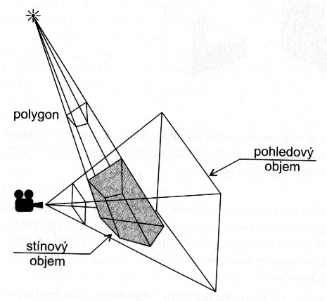
Možné tri výsledky pre polygóny:
- celý vnútri – je v tieni
- celý mimo – je osvetlený
- leží čiastočne v tieňovom telese – potrebné rozdeliť polygón na osvetlenú a neosvetlenú časť
- možné použiť na generovanie polotieňov

Tieňová pamäť hĺbky
1987 – Reeves
- pracuje v obrazovom priestore
- klasické nedostatky algoritmu v obrazovom priestore
- výhoda že spracúva aj iné resp. ako polygonálnou reprezentáciu
Dva kroky:
- zobrazenie scény z pohľadu svetla, z-buffrom => hĺbková mapa, HM (depth map)
Pixle nesú info o svojej vzdialenosti ku zdroju a nie svoju farbu.
- zobrazenie scény z pohľadu pozorovateľa z-buffrom.
Pixle z tejto HM sa transformujú do pohľadu svetla, a porovnávajú sa.
Ak leží bod, získaný z pohľadu kamery, bližšie než z pohľadu svetla => je v tieni
Ak je zdrojov viacej tak sa to opakuje pre každú uloženú HM.

Obrázky použité v tomto texte boli prevzaté z [1].

Literatúra: [1][2][3][4][7]

